ADN mitocondrial
Todos somos parientes
Gustavo Adolfo Lanza Ordóñez
06-dic-2009

Ciento cincuenta mil años han pasado desde que la Eva mitocondrial originó una población mundial que se desenvuelve sometida a irreconciliables desavenencias.

Las mitocondrias son parte de la célula encargada de suministrarle la energía necesaria para su actividad. Hasta ahora se creía que se heredaban exclusivamente de la madre, pero estudios recientes de Schwartz y Vissing (1) parecen demostrar que también podría estar involucrada la herencia paterna.
Si así fuera, tendríamos un grave problema en el estudio de la evolución y migración humana, como lo expresó Robert Sanders Williams (2), porque todos los análisis que se han desarrollado hasta el momento, estarían basados en un principio incorrecto.
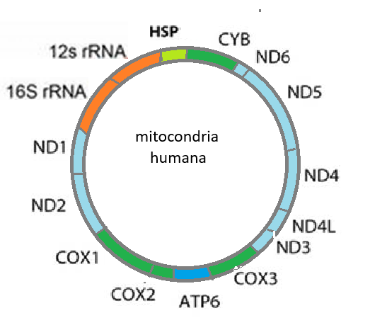

Células
Las plantas y los animales pluricelulares tienen células eucariotas, lo que significa que su información genética está envuelta dentro de una membrana conocida como “el núcleo”. Algunos seres unicelulares no tienen núcleo, por lo que su información genética está dispersa en todo su organismo. A estas células se les denomina procariotas.
Genoma mitocondrial
Se le llama así a una molécula de ADN circular que contiene 16,569 pares de bases y codifica 13 proteínas, 2 ARNr (ARN Ribosomal) y 22 ARNt (ARN de transferencia). En la práctica, cuando se secuencia el ADN mitocondrial de una persona en particular, se observa un cierto número de variaciones que son polimorfismos que aparentemente no tienen ninguna consecuencia clínica.
En mamíferos, cada mitocondria contiene entre 5 y 10 moléculas idénticas de ADN, cada una de aproximadamente 16,000 nucleótidos. Dado que una célula puede tener cientos de mitocondrias, el genoma mitocondrial representa casi el 1% del genoma total. Este genoma es muy útil en el estudio de enfermedades hereditarias debido a la creencia que ha imperado hasta ahora, de que se transmiten solo por línea materna.
Por esto, todos los seres procreados por una mujer pueden ser identificados al analizar ciertos marcadores mitocondriales. De hecho, estos marcadores no solo deberían ser iguales entre los hijos de una mujer, sino también entre sus hermanos, los primos hijos de hermanas mujeres, y así sucesivamente, siguiendo la línea materna.
Eva mitocondrial
Los análisis realizados en este campo, señalan a una sola mujer africana como la madre común de todos los seres humanos actuales. No se debe confundir esta mujer con la Eva del cuento bíblico, pues a diferencia de ésta, aquella tenía muchos parientes contemporáneos, que tuvieron descendencia pero que no dejaron marcas mitocondriales.
Para algunos investigadores, como Rebecca Cann (3) y Mark Stoneking (4), nuestra Eva debió haber vivido hace 150,000 años, mientras que para Satoshi Horai (5) y su equipo, sus análisis nos la ubica 143,000 años atrás.
Otro investigador, el profesor Ulf Gyllensten (6) obtuvo resultados que la colocan viviendo hace 170,000 años. Si bien se supone que el Homo Sapiens surgió hace 200,000 años, las primeras mujeres de este grupo formaron diferentes linajes, uno de los cuales fue el que originó a la Eva mitocondrial, unos miles de años después.
Ruta de Migración
El canal de televisión de la National Geographic preparó un documental sobre el árbol genealógico humano, con el fin de mostrar el sitio habitacional de nuestra Eva y nuestro padre Adán. Para nuestra madre original siguen predominando los datos anteriormente mencionados, pero para Adán, aunque sigue siendo africano, se asume que vivió hace 50,000 años.
Definitivamente, la evidencia confirma a África como el lugar de origen de la humanidad, de donde emigraron, primero hacia Oriente Medio y después, hacia Europa y Asia, las islas del Pacífico y por último, tan solo hace 20,000 años, a América.
Como dice Spencer Wells, director del proyecto, “hemos podido reconstruir las rutas migratorias del ser humano desde que salió de África, gracias a que todos tenemos un archivo histórico de documentos genéticos dentro de nosotros”. Y agrega que “cada individuo guarda pequeños cambios en el ADN que ha heredado de sus padres, de los padres de sus padres, y así sucesivamente”.
Adán
Realmente no venimos de un solo hombre, y lo que ocurrió fue lo siguiente: imaginemos que en la tribu de origen había 50 hombres y que todos tuvieron descendencia, pero 30 de ellos solo tuvieron hijas. Eso quiere decir que, aunque contribuyeron al crecimiento poblacional, sus genes no dejaron rastros en el cromosoma “Y”, que es el factor masculino de estudio.
Los hijos varones de ese otro grupo de 20 hombres continuaron dejándonos marcas identificables, pero de ellos, la mitad solo tuvo hijas y así, nuestro rastro se redujo a 10 posibles Adanes. Con el pasar del tiempo, ocurrió la misma circunstancia, por lo que al final, solo quedó uno identificable, que es el que denominamos padre original o Adán científico.
Exactamente lo mismo ocurrió con las mujeres. Esto no quiere decir que ese Adán y esa Eva eran mejores que sus contemporáneos, simplemente indica que el azar y las circunstancias se desarrollaron normalmente y no como afirma Wells cuando dice que: “quizá tuviese algún tipo de ventaja adaptativa que hizo que su carga genética tuviera ventajas sobre las demás y aumentase las probabilidades de vivir y reproducirse en sus descendientes”.
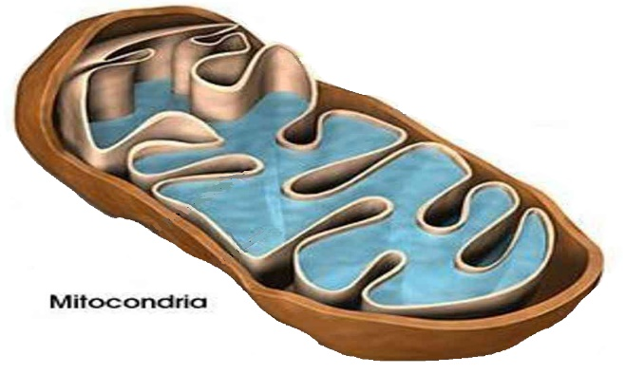
1.- Schwartz y Vissing: investigadores daneses.
2.- Robert Sanders fue presidente del Instituto Gladstone en San Francisco, y profesor de Medicina en la Universidad de California, San Francisco. También fue rector en la Escuela de Medicina de la Universidad de Duke entre 2001 y 2007.
Nació en Athens, Georgia en 1948 y asistió a la Universidad de Princeton en 1970. En el laboratorio de la Universidad de Duke estuvo involucrado en el descubrimiento de elementos de células musculares y óseas.
3.- Rebecca L. Cann (Burlington, 1951) es una bióloga que descubrió la primera prueba molecular inequívoca que ha permitido describir el árbol genealógico de la evolución humana.
4.- Mark Stoneking (1 August 1956) es un genetista que colabora actualmente con el Grupo Líder del Instituto Max Planck para la Antropología Evolutiva en Leipzig, Alemania.
5.- La datación de Horai concuerda mejor con la que se atribuye -a partir del registro fósil- a los ejemplares de Homo sapiens más antiguos.
6.- Ulf Gyllensten,Profesor del Departmento de Immunología, Genética y Patología de la Universidad de Uppsala.

El copyright del artículo ADN mitocondrial, publicado en Ingeniería Genética pertenece a Gustavo Adolfo Lanza Ordóñez. Es necesario el consentimiento expreso del autor para la publicación o reproducción parcial o total, a través de medios impresos, online o cualquier otro medio o formato de este artículo.

